**1817 – 2017 Celebrazioni**

**Maria, Gianna-Maria e ciascuna di noi**

1. *Annunciazioni*

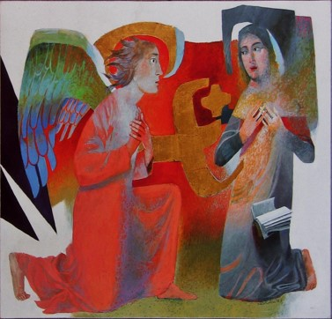

“*Maria non temere. Dio ha una sorpresa per te…”*

***Y Maria disse:***

*“Sì, ora vedo tutto: Sono l’ancella del Signore, pronta a servire.”*

Luca 1.37-38Il Messaggio (MSG): versione contemporanea della Bibbia.

**Ricordiamo i momenti della nostra propria Annunciazione:**

**Quale è stata la mia reazione iniziale? Cosa e chi mi ha incoraggiato/scoraggiato?**

**Cosa mi ha spinto a seguire lo stile di vita marista?**

***Jeanne-Marie Chavoin:***

Nella sua infanzia e prima giovinezza questa bambina prediletta non sapeva nulla del mondo esistente oltre il suo villaggio… **RMJ 279, 4**

Un giorno in cui Gianna-Maria aveva, come sempre, aperto il suo cuore a M. Lefranc, lei concluse senza dirgli nulla della grazia straordinaria che le era stata donata. Lui le disse: “Ma tu non hai detto nulla di quanto ti è successo giovedì santo davanti al Santissimo Sacramento.” Poi, rendendosi lei conto che lui poteva saperlo solo per ispirazione (perché lei non ne aveva parlato con nessuno), lei gli disse che era sicura di aver visto nostro Signore in una luce sfolgorante e che la sua anima ricevette grande consolazione, ma che lei non le aveva dato nessuna importanza. Questa luce paragonata con tutte le pietre preziose e i diamanti sarebbe solo polvere.

Dopo un lunghissimo silenzio, M. Lefranc improvvisamente rispose: “Dio non vuole che lei si unisca a una congregazione esistente, ma ad una che ancora non esiste.”**RMJ 163, 17**

Abbiamo una Madre che ci ama più di tutte le altre madri messe insieme; e ciò dovrebbe essere per noi fonte di grande coraggio. Pensate a come vi ama, avendovi scelto per il suo servizio tra migliaia di ragazze che vivono nel mondo esposte al pericolo. Oh, mie care, voi dovreste apprezzare molto la vostra vocazione e ringraziare Nostro Signore per tutte le grazie che Lui vi ha dato… **CMJ 87, 2**

**E le grazie della nostra chiamata:**

**Osservo la mia vita e ricerco in essa il mio entusiasmo iniziale…**